Zusammenfassung Rechnerarchitekturen
1. Grundlagen
Moores Law: Moores Regel beschreibt, dass sich die Anzahl der Transistoren in Prozessoren alle 18 – 24 Monate verdoppelt.

Transistorproblem: Moores Regel gilt heutzutage allerdings nichtmehr wirklich, da mehr Transistoren zu viel Wärme abgeben und zu viel Strom verbrauchen und man nur noch begrenzt viele pro Jahr hinzufügen kann.

Taktfrequenzproblem: Bis vor einigen Jahren stieg die Taktfrequenz von Prozessoren noch um ca. 40% pro Jahr. Seit 2003 steigt diese allerdings nur noch ca. 2% pro Jahr, da mit höherer Taktfrequenz Probleme mit der Synchronität im Prozessor entstehen und dieser einfach nichtmehr hinterherkommt.

Uniprozessorproblem: Ein Uniprozessor-System ist ein System mit einem zentralen Prozessor, welcher alle Berechnungen übernimmt. Die Performance dieser Systeme nimmt allerdings nur stagnierend zu, da diese durch Stromversorgung, Befehlsparallelität und Latenz limitiert sind.

Speicher-Hierarchie: Die Speicher Hierarchie beschreibt welche Computer-Bausteine mit welchen Bausteinen bei einem Speicherzugriff miteinander kommunizieren, um diesen so performant, wie nur möglich zu gestalten. Die vorderen Bausteine haben dabei kleinere Speicherplätze aber schnellere Zugriffszeiten und die hinteren größere Speicherplätze aber längere Zugriffszeiten.
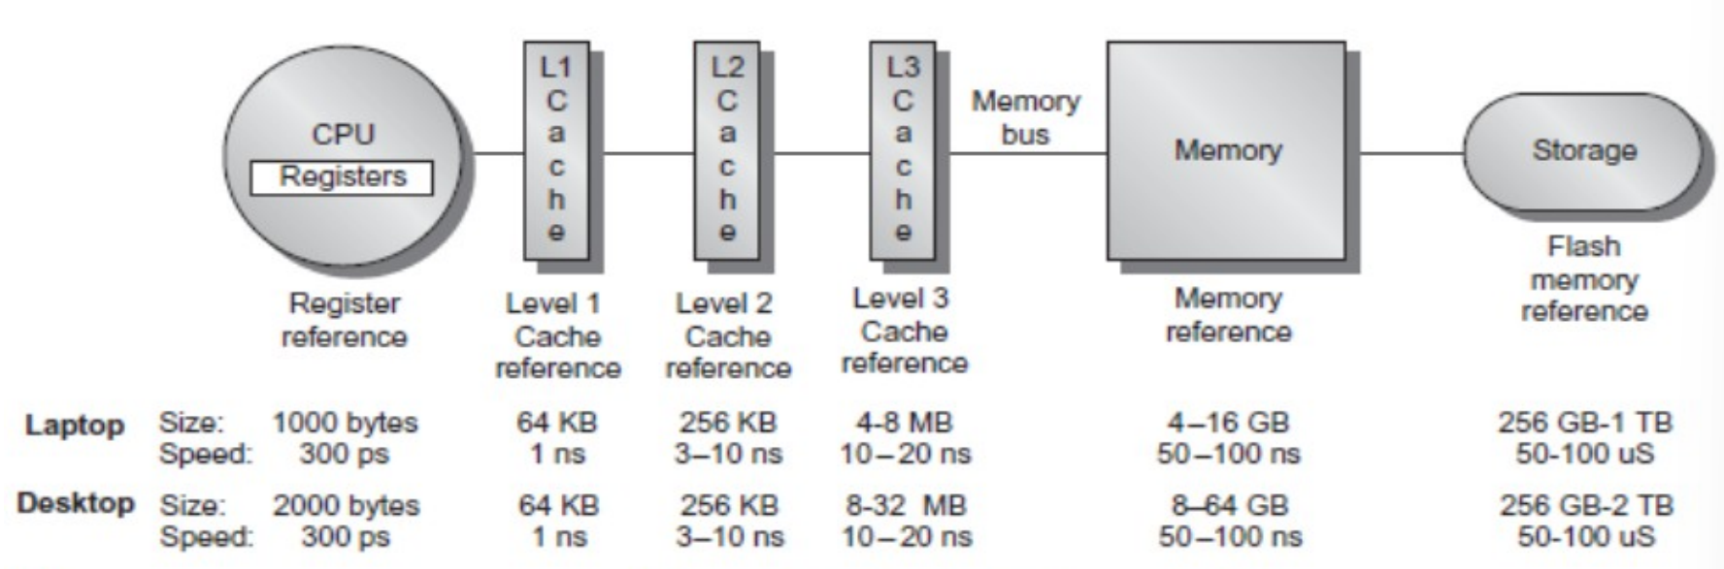

Wirths Law: „Software is getting slower more rapidly than hardware becomes faster.“ Das bedeutet, dass Software schneller aufwendiger wird, als Hardware schneller und diese daher nicht hinterherkommt.

Begriffe Computer:
- Mikro-Prozessor: Ein einzelner Prozessor (Chip) ohne Zusatz.
- Mikro-Controller (ASIC): Prozessor mit Clock, I/O, ADC, RAM, ROM und DAC
- Mikro-Computer: Mikro-Controller auf einer festen Platine
- Mini-Computer: Mikro-Computer in fester Außenhülle befestigt mit graphischer Oberfläche (Handy)
- Personal-Computer: Ein vollwertiger Computer

Embedded Computer: Ein Embedded Computer ist meist ein ASIC, welcher in einem technischen Gerät fest verbaut ist. Man unterscheidet zwischen ASIC mit CPU (System-on-Chip SOC) und ASIC ohne CPU (non-SOC).

PC vs. Embedded Computer:
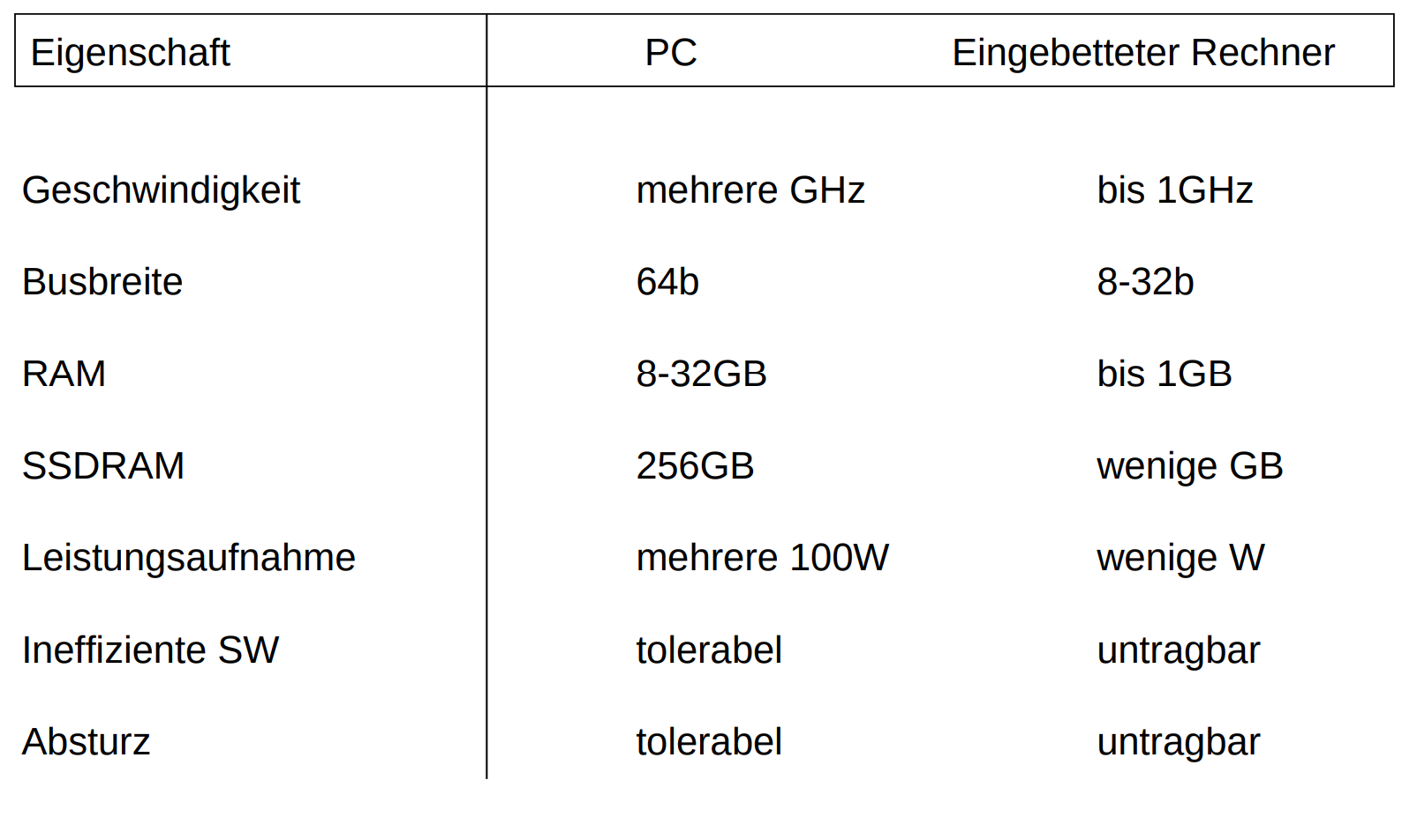

Übersetzungshierarchie: Die Übersetzungshierarchie eines Computers beschreibt die schrittweise Übersetzung von Hochsprachen in Binärsprache. Die niedrigste Sprache ist dabei die binäre Maschinensprache. Darüber steht Assembly und darüber eine Hochsprache wie C.

Abstraktionsebenen: Ein Computer lässt sich in mehrere Ebenen unterteilen:
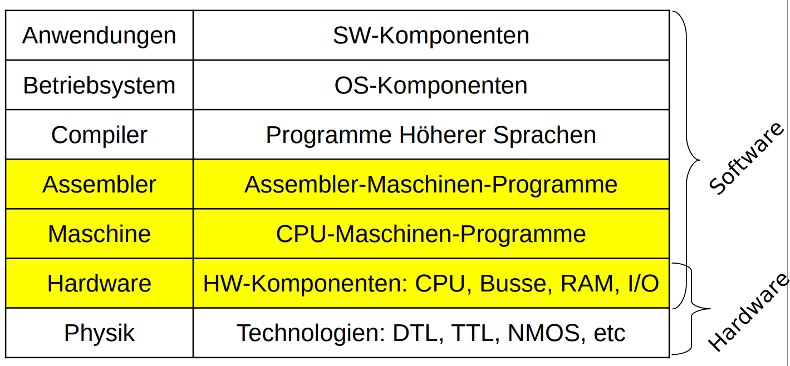
Instruction Set Architecture: Die ISA ist die Schnittstelle zwischen Soft- und Hardware. Sie legt fest welche Befehle ein Prozessor versteht, wie viele Register es gibt und welche Speicher- und Interrupt-Modelle verwendet werden.

Von-Neumann-Architektur: Bei der Von-Neumann-Architektur besteht der Systembus aus Steuerbus, Adressbus und Datenbus. Diese kommunizieren mit CPU, Memory und Peripherie. Dabei werden Befehle und Daten in einem gemeinsamen Speicher gehalten. Das Programm wird in Reihenfolge der Speicherung abgearbeitet.

Systembuse:
- Steuerbus: Überträgt Steuersignale unidirektional CPU -> RAM
- Adressbus: Überträgt Adresssignale unidirektional CPU -> RAM
- Datenbus: Überträgt Datensignale bidirektional CPU <-> RAM

Harvard-Architektur: Bei der Harvard-Architektur gibt es eine logische und physische Trennung von Daten- und Befehlsspeicher. Dies erlaubt gleichzeitiges Laden/Schreiben von Befehlen und Daten. Heutzutage benutzt man meist die modifizierte Harvard-Architektur, bei der es nur eine logische Trennung gibt.

Prozessor: Der Prozessor ist die zentrale Rechen- und Steuereinheit. Sie führt Programme aus und enthält kleine, schnelle Speichereinheiten (Register).

Rechenwerk: Das Rechenwerk (auch ALU) führt Integer Arithmetik, sowie logische Operationen und Bit-Shifting durch. Heute gibt es viele einzelne ALUs pro CPU.

Steuerwerk: Das Steuerwerk verarbeitet Instruktionen und verteilt die Arbeit an die Rechenwerke. Sie verwaltet außerdem die aktuelle Programmposition und liest/schreibt Daten vom/in den Speicher.

Fetch-Decode-Execute: Das Steuerwerk arbeitet nach dem Fetch-Decode-Execute-Zyklus. In diesem werden zunächst Befehle aus dem Speicher geholt und decodiert. Danach werden Daten aus dem Speicher geholt und die Befehle ausgeführt. Als letztes werden die Ergebnisse zurück in den Speicher geschrieben.

RISC: RISC ist eine ISA-Architektur, welche nur wenige Befehle besitzt, welche meist nur einen Clock-Tick pro Befehl brauchen. Diese sind allerdings nur einfache Befehle.

CISC: CISC ist eine ISA-Architektur, welche viele Befehle besitzt, welche auch bis zu 100 Takt-Zyklen brauchen können. Die Decodierung ist hierbei Komplex.

MIPS: MIPS ist eine RISC-ISA welche eine einfache, feste Befehlslänge besitzt und nach dem Load/Store-Prinzip arbeitet. Es hat viele Register und ein Pipeline-freundliches Design.

